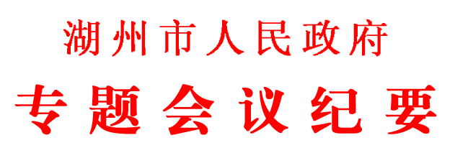
〔2019〕67号
湖州市人民政府办公室 2019年12月11日

关于湖杭铁路湖州段“三电”及管线迁改工程有关事宜专题会议纪要

12月11日，市政府副秘书长龚丁召集市发展改革委（市铁办）、市政务办（市公管办）以及市沪苏湖与湖杭铁路建设指挥部等有关单位负责人，就湖杭铁路湖州段“三电”及管线迁改工程有关事宜召开专题会议。现纪要如下：
会议认为，湖杭铁路作为国家重大铁路线网规划项目，是加快构建省“三纵四横，对角贯通”综合交通体系的战略性工程，也是2022年杭州亚运会重要对外交通保障工程。会议要求，各有关单位必须统一思想、协同配合，按照“就事论事、不做外延”的原则，加快推进湖杭铁路湖州段“三电”及管线迁改项目招投标工作。会议就有关事项明确如下：
一、由市发展改革委（市铁办）承担湖杭铁路湖州段“三电”及管线迁改项目的行业主管责任，加强对招标主体的指导、监督和管理。
二、本次招投标放在市公共资源交易中心，由市政务办（市公管办）负责监管，既要依法依规、公正公开，又要务实可行、提质提效。
三、各有关单位要协作协同、克难攻坚，按省政府确定的项目建设时间节点目标，全力加速完成迁改工作。

出席：蒋夕根 杨丹琰 俞亚成 杨红伟 李业宝
杜伟斌

分送：市发展改革委，市政务办。

